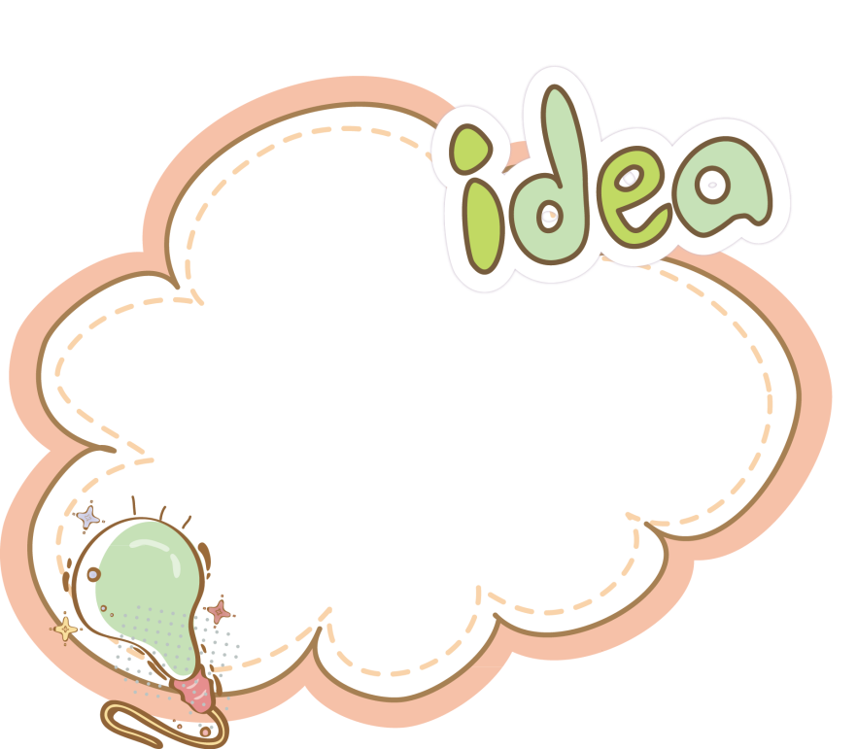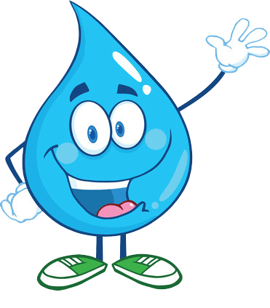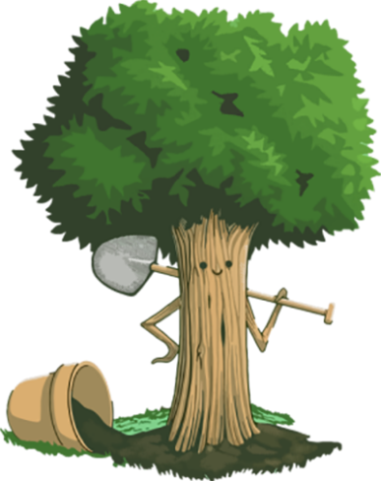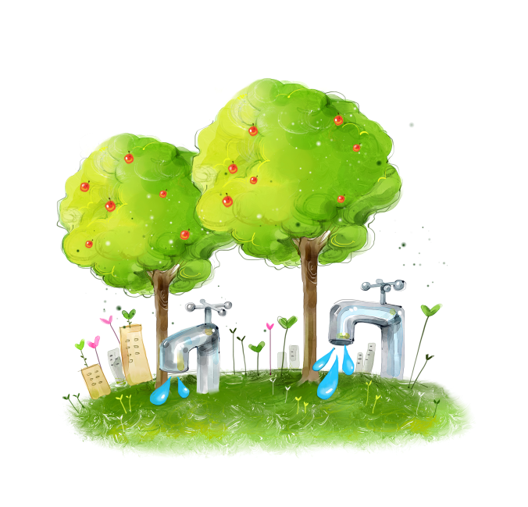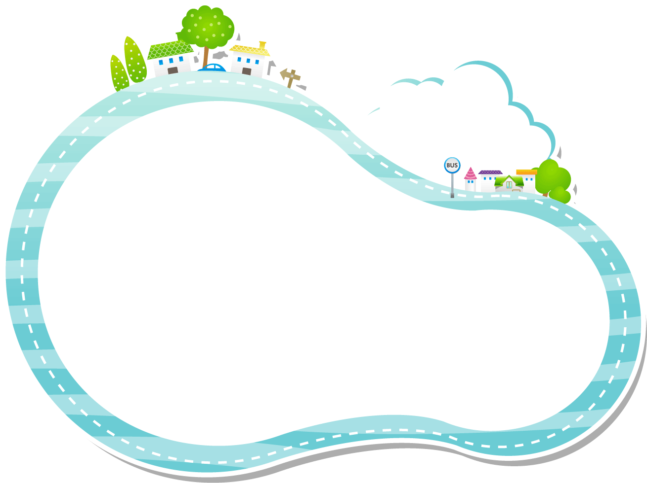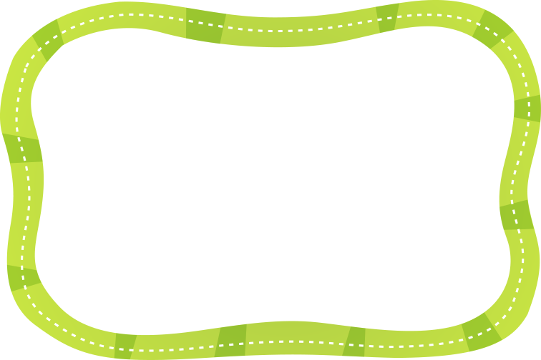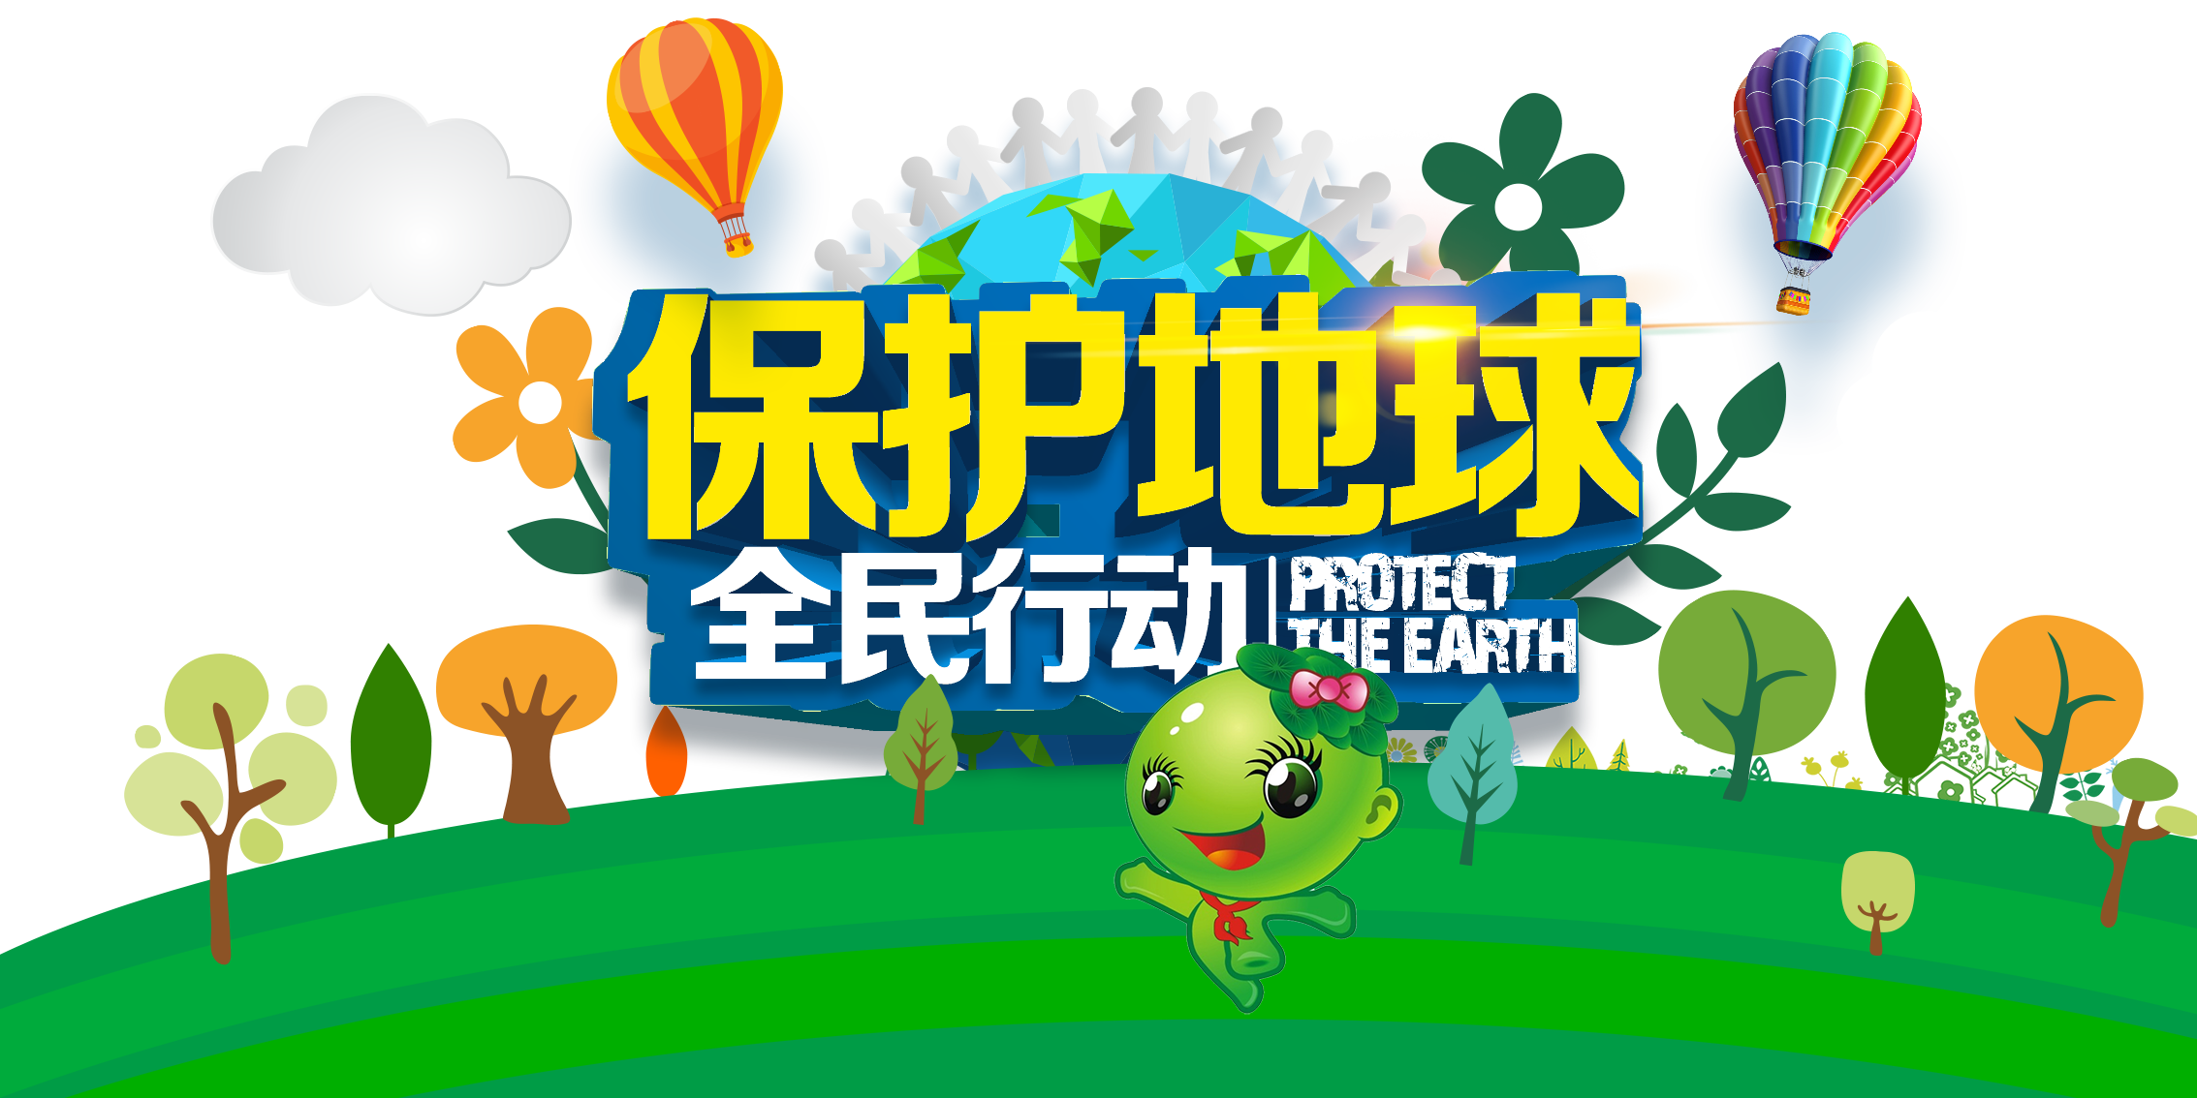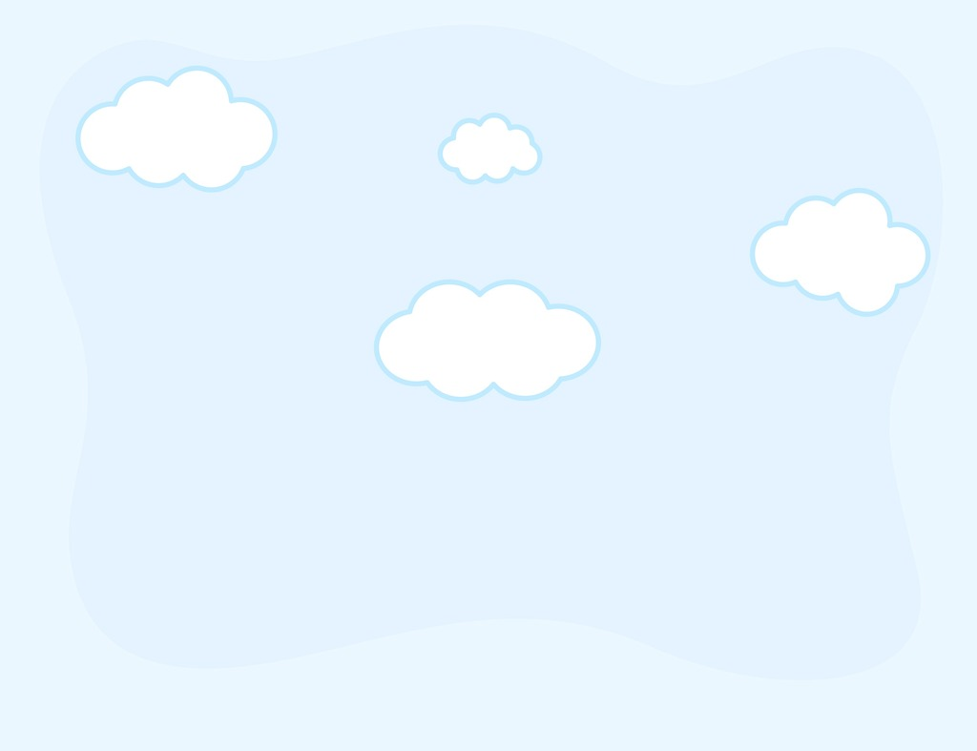

节约用纸，因为纸的妈妈是树木。树木对人类的作用可是非常大的！它是地球的绿色卫士。如果我们不合理地保护和利用，毫无节制地砍伐树木，我们就会成为人类自己的“敌人”。

自从东汉的蔡伦发明造纸术后，纸和人们便有着密切的关系。无论读书看报，或是写字画画，我们都和纸 打交道。试想一下，没有纸的时代会是什么样子呢？

**节约用纸**

**节约用电**

电能利用率是用户可利用的

有效电能总量与消耗电能总量之比。两者的

差值为损耗的电能，它包括设备损耗和管理损

耗。用电设备性能差、电能与其他能量的

转换传递次数多、效率低，将使设备损

耗增加。

**保护地球 人人有责**

保护环境人人有责环境是一个人类生存最基本的条件，如果我们破坏了环境，这等于破坏了我们生存的条件。  
　　目前，生态环境日益恶劣，对我们影响最大的就是水资源。据有关资料报道：[排水系统](https://www.baidu.com/s?wd=%E6%8E%92%E6%B0%B4%E7%B3%BB%E7%BB%9F&tn=44039180_cpr&fenlei=mv6quAkxTZn0IZRqIHckPjm4nH00T1d9PHT3nHfkmH9-PWD1nAP90ZwV5Hcvrjm3rH6sPfKWUMw85HfYnjn4nH6sgvPsT6KdThsqpZwYTjCEQLGCpyw9Uz4Bmy-bIi4WUvYETgN-TLwGUv3EnH0sn103rHT3" \t "https://zhidao.baidu.com/question/_blank)的铺设和清洁剂的使用有增无减，消耗水中的氧，使鱼类死亡，生态系统恶化。人类的活动会使大量的工业、农业污染物排入水中，使水受到污染。 全世界每年约有4200多亿的污水排入河中，污染了

5.5万亿的淡水。  
　　这是多么让人触目惊心的事实啊，保护环境是人人有责的，为什么要破坏呢？  
　我多么怀念那条清澈见底的小河啊！我想：珍惜资源，

爱护环境，这些都是功在当代、力及千秋的大事啊！如果我

们在这样污染水，那我们可以用的水资源就会越来越少，我们破坏环境，就是破坏我们生存的条件。

在我很小的时候，老师就教导我们，让我们

珍惜地球、保护地球，不要破坏这个地球，因为地球是人类

的家，是人类共同依存的环境。我们从小就懂得这个道理，在我们的心目中，地球就像一位伟大的母亲，是那么的慈祥，是那么的关爱。

我们必须要保护地球，从我做起，首先应该讲卫生，不乱扔垃圾，减少对环境造成的污染。还要保护花草树木，不要随意去破坏，因为花草能够呼出氧气，对地球的环境有很大的帮助。我们坚持这样做，

才能使地球得到保护。我相信，在我们的努力下，我们的地

球会变得更加灿烂美丽。

**我要保护地球**